

Отчет
о проведении Декады оборонно – массовой
и военно-патриотической работы
в МБОУ СОШ №15
им. Героя Советского Союза Мильдзихова Х.З.
февраль 2022 год.

Защитник Отечества!
Как гордо звучат эти слова!
Защита Отечества – долг
каждого гражданина, почетная
обязанность каждого мужчины

Декада военно-патриотического воспитания в МБОУ СОШ №15 им. Героя Советского Союза Мильдзихова Х.З., посвященная празднованию Дня защитника Отечества призвана:
- Формировать у обучающихся высокое патриотическое сознание, чувства верности своему Отечеству, готовности к выполнению гражданского долга и конституционных обязанностей.
- Формировать эмоционально-волевые качества гражданина – патриота России.
- Повышать уровень физической подготовки подростков.
- Воспитывать стремление к сохранению и преумножению военного, исторического и культурного наследия.
- Повышать авторитет Вооруженных сил, защитников Отечества, ветеранов войны и военной службы;
- Сохранять память о погибших воинах.
Декада проходила с 14.02. 2022 года по 28.02.2022 года
Декада оборонно-массовой работы, посвященный Дню защитника Отечества, ориентирован на учащихся 1-11 классов и призван формировать эмоционально-волевые качества гражданина - патриота России, повышать уровень физической подготовки подростков, воспитывать стремление к сохранению и преумножению военного, исторического и культурного наследия.
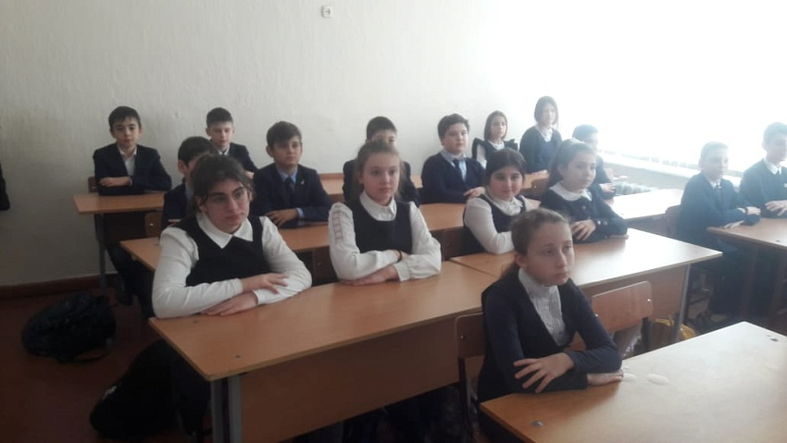
В преддверии Декады прошло организационное совещание методического объединения классных руководителей, на котором заместитель директора по ВР Калагова Т.Б. , которая ознакомила педагогов и классных руководителей с планом работы, сроками проведения мероприятий, обсудили новые формы работы.
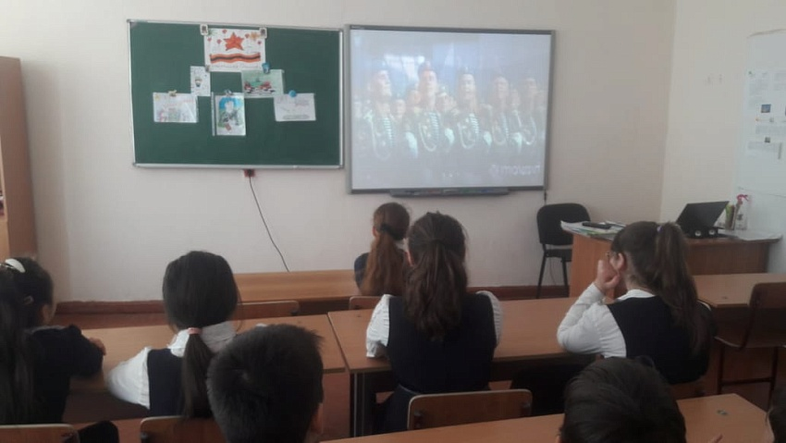
Был зачитан план проведения мероприятий; поставлены цели и задачи; объявлены конкурсы и соревнования, в которых предполагалось активное участие всех учащихся школы. В течение Декады в школе царила атмосфера торжественности.
Классные руководители посвятили классные часы теме « Помним! Гордимся! Чтим!!». Они сопровождались презентацией. Приводились примеры героизма, храбрости и мужества российской армии.
21.02.2022 г.
Учитель физической культуры Токарева Н.А. провела соревнование по баскетболу среди учащихся 5- классов в рамках Декады.
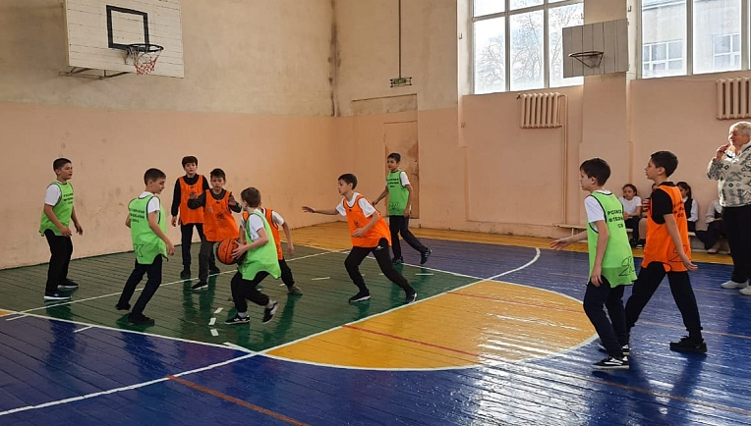
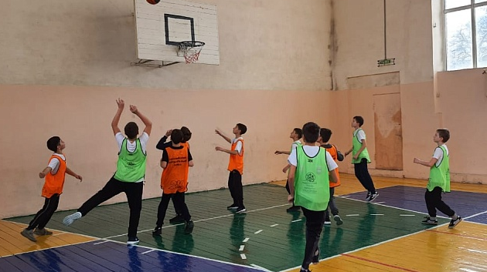
Каждая страна гордится своими героями. Именно на примере этих людей принято воспитывать молодое поколение . Наша Родина является героической страной . Ей пришлось пережить огромное количество войн. Всегда защитники Родины проявляли себя наилучшим образом , совершая подвиги во имя своей страны. Они сумели выстоять благодаря самоотверженности и мужеству. Можно с большей уверенностью говорить о том , что праздник 23 февраля очень важен для всех нас. Потому что эта дата объединяет в себе историю воинских подвигов и героев Российской Армии.
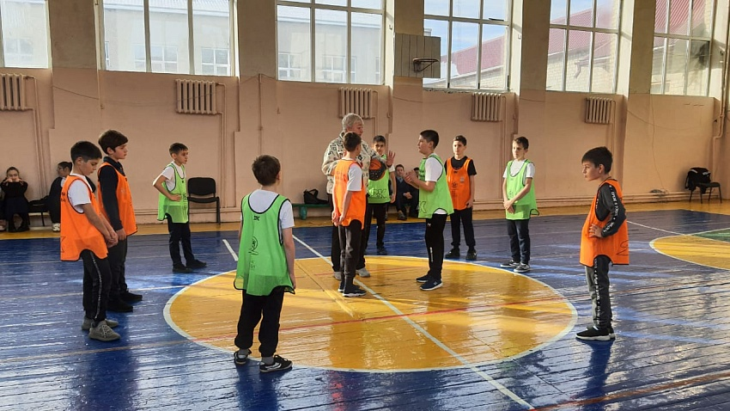

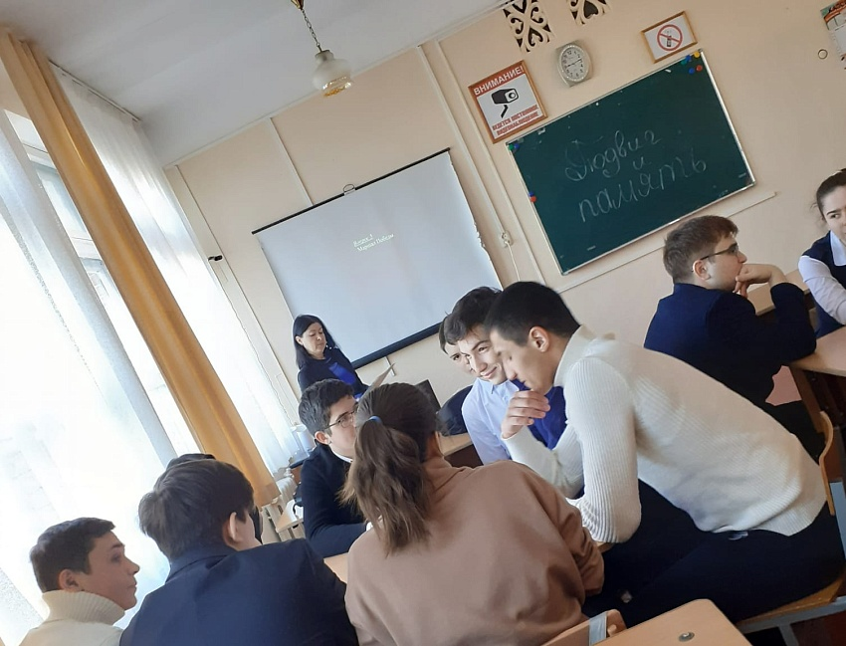
Так 21.02.2022 года накануне этих замечательных праздников в школе прошел брейн - ринг «Подвиг и память» среди учащихся 10 и 11 классов (учителя истории и обществознания Дидарова Н.С. и Егиков А.А.).
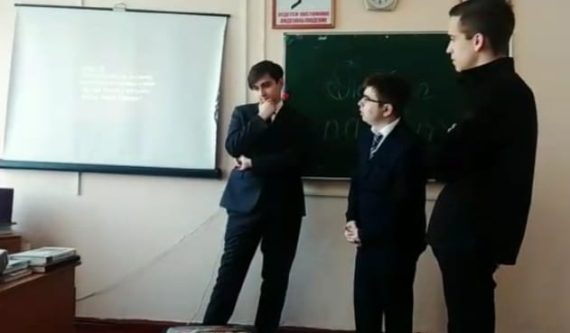
МО учителей русского языка провели конкурс сочинений « Верните память».
Все эти мероприятия очень важны для поколения, не знавшего войны, каждое соприкосновение с живой историей, каждый рассказ о славных страницах нашего государства наполнен особым смыслом, что во многом способствует гражданскому и нравственному становлению личности.

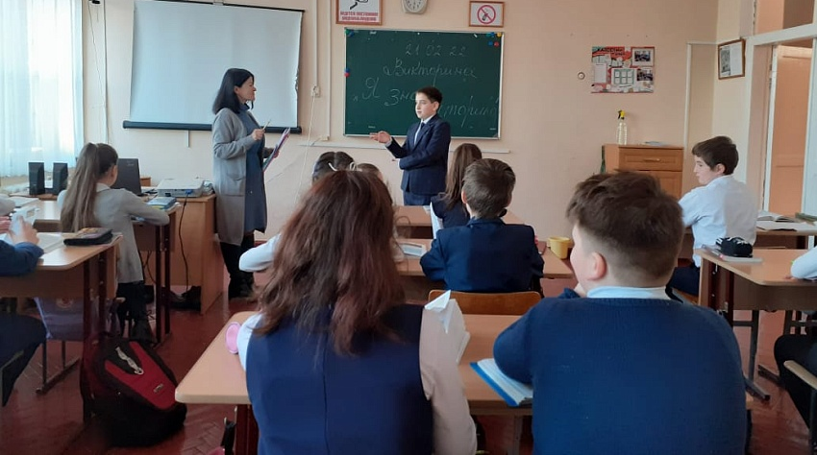
…..Память …
Она нетленная и вечная.
Она смотрит на нас из старых фронтовых фотографий, из тех вещей, которые хранят бывшие фронтовики.
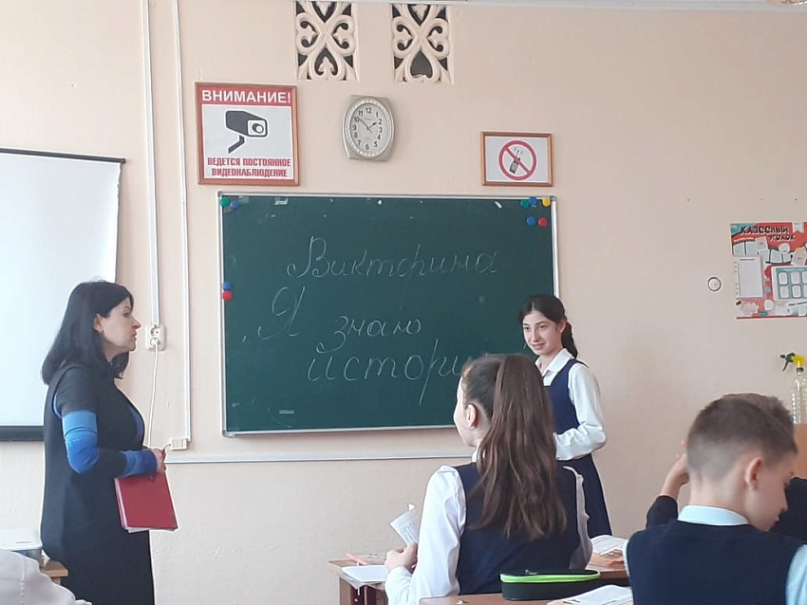
Сегодня молодое поколение узнает о боевых подвигах своих прадедов из рассказов, фильмов, произведений художественной литературы и уроков истории.
Учитель истории и обществознания Дидарова Н.С. провела викторину среди учащихся 5-6 классов на тему «Я знаю историю» в рамках проведения Декады по военно- патриотическому воспитанию.
Накануне Дня защитника Отечества активисты РДШ МБОУ СОШ №15 им. Героя Советского Союза Мильздихова Х.З. убрали могилу Героя Советского Союза Мильздихова Х.З.
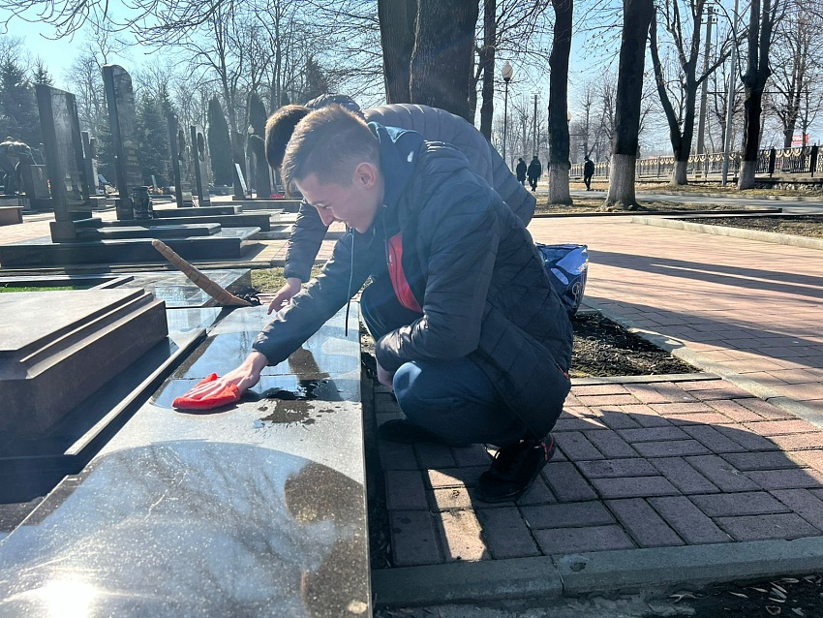

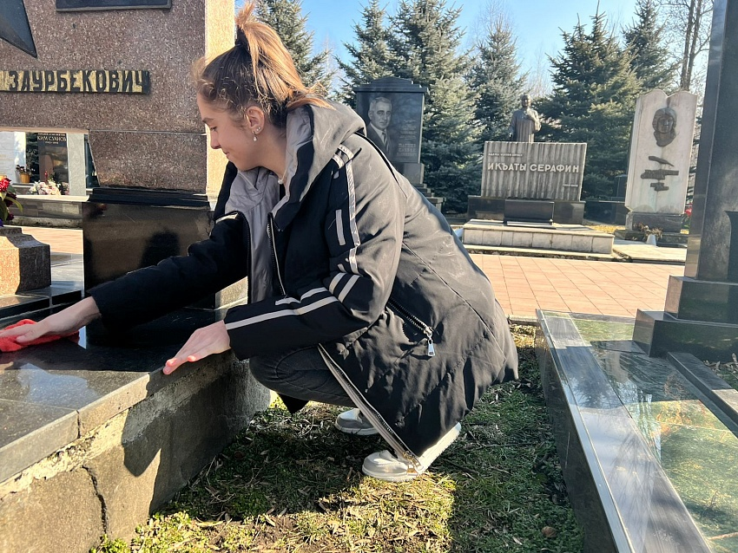

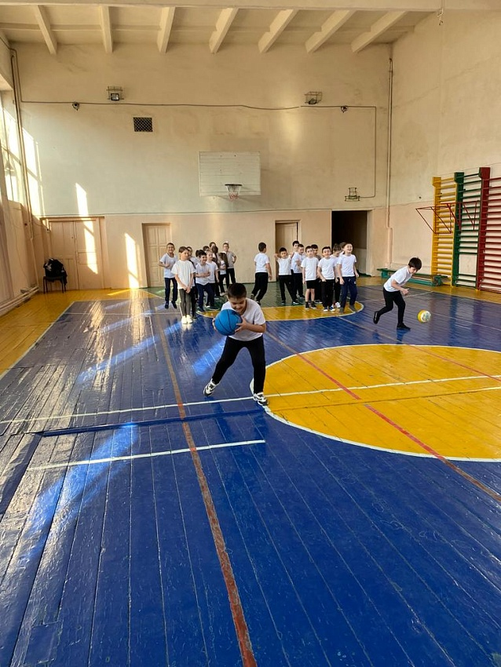
В рамках Декады оборонно-массовой и спортивной работы 6 февраля с учениками 1- 4 классов проведены спортивные соревнования « Веселые старты». На спортивном празднике были проведены эстафетные игры, забавные состязания. Все команды показали отличную выносливость и стремление к победе.Маленьким спортсменам предстояло пройти эстафеты и соревноваться в ловкости, силе, смелости, находчивости. Спортивный задор и желание добиться победы для своей команды захватывал детей настолько, что они не замечали происходящего вокруг.
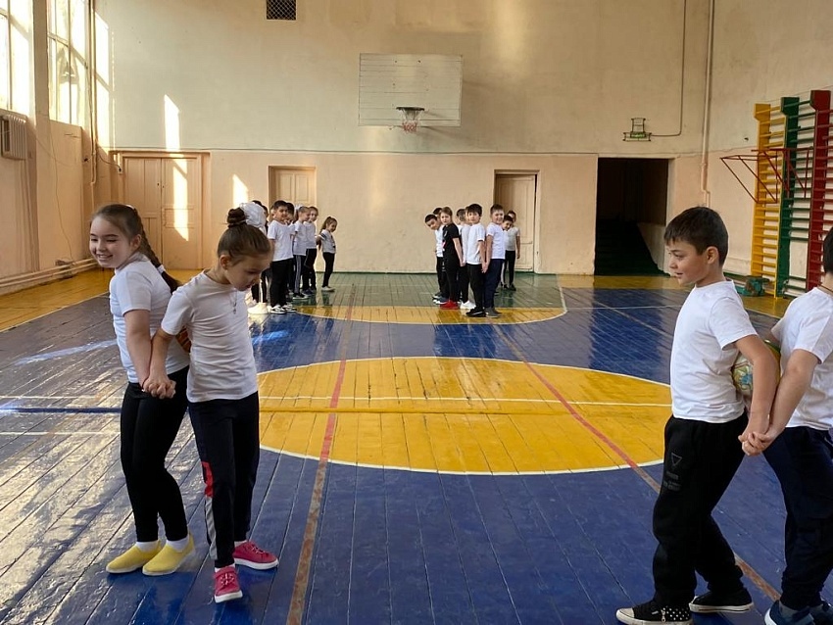
В школе прошла акция «Посылка солдату». Учащиеся 10 а класса (классный руководитель Дидарова Н.С. приняли участие в традиционной акции, посетили военный госпиталь во Владикавказе ,вручили подарки.

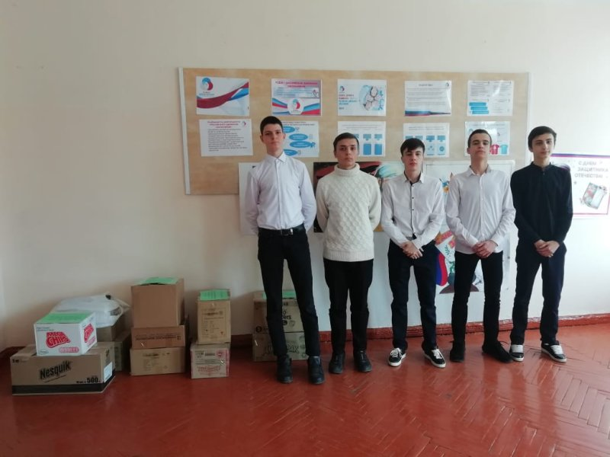

В течение всей Декады работала выставка детских рисунков « Есть такая профессия – Родину защищать!», в которой могли принять участие все желающие от 7 до 15 лет.

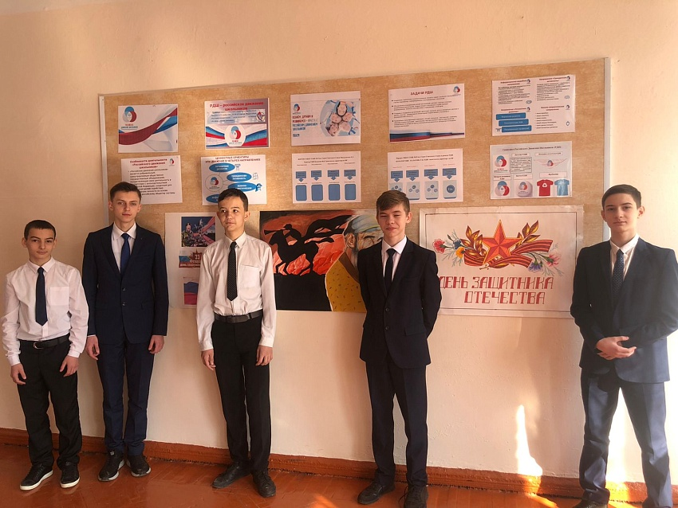

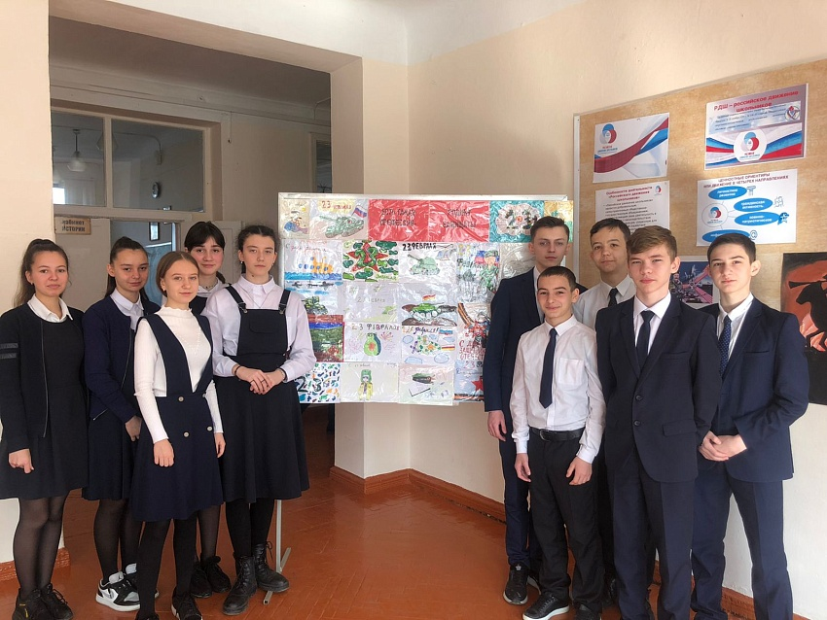

В рамках Декады учащиеся 10 класса и учителя школы посетили на дому ветерана ВОВ Карсанова В.К. и поздравили его с праздником.

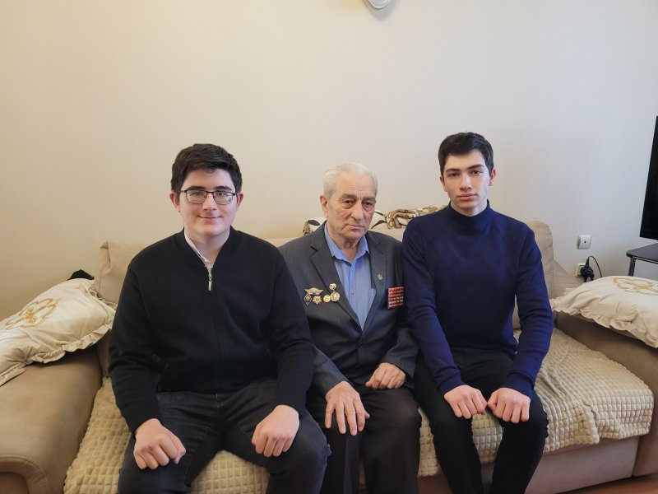

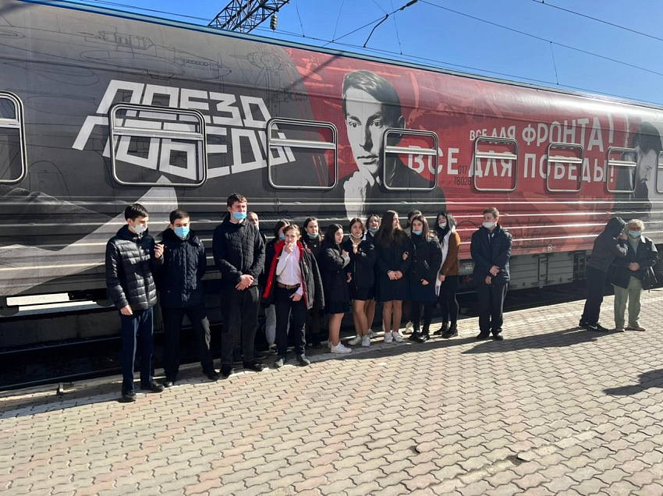
Проведение данных мероприятий направлено на укрепление в подростковой среде таких понятий, как национальная гордость, историческая память, гражданственность и патриотизм. Повышение у молодых граждан чувства ответственности за судьбу страны.
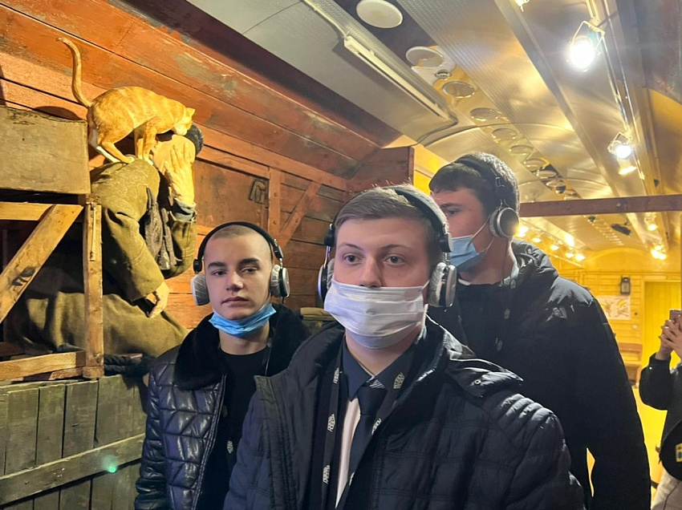
24.02. 2022 г. учащиеся 9- х классов посетили уникальную историческую выставку « Поезд Победы», которая посвящена Великой Отечественной войне .
Заканчивается Декада по военно –патриотическому воспитанию традиционным спортивным праздником « Супер бой – 2022!» среди юношей 9- 11 классов , который является своеобразным итогом всей проделанной работы. 3 почетное место заняла команда 9-х классов ,( классные руководители Дзасохова И.Б. , Мартиросова К.А., Цховребова М.С.), 2 почетное место заняла команда учащихся 10 а класса ( Классный руководитель Дидарова Н.С.) и 11а класс
занял почетное 1 место (классный руководитель Малиева З.Д.

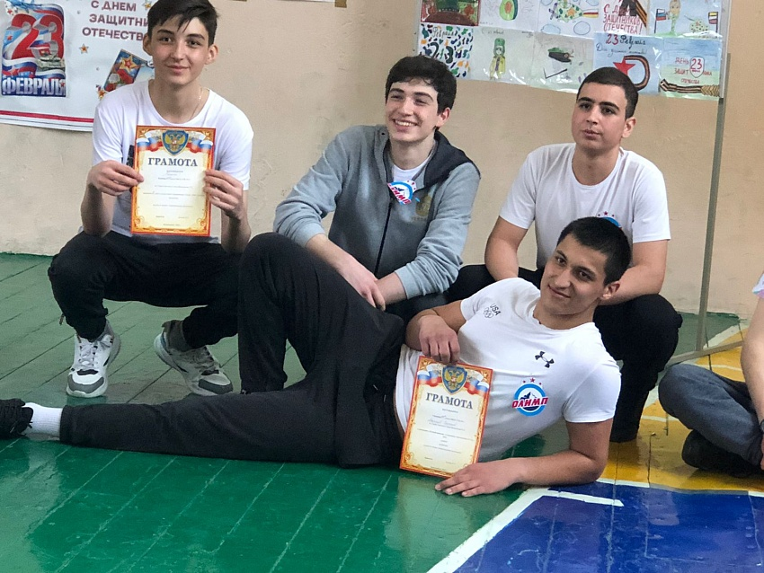

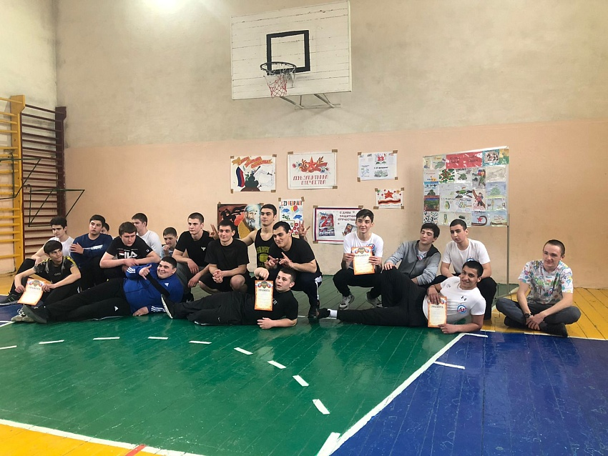

Все, что задумали учащиеся, состоялось! Все мероприятия были яркими, красочными, запоминающимися и, что важнее всего, воспитывающими. Любовь и уважение к своей родине, гордость за армию, которая всегда на высоте, которая, действительно, самая «несокрушимая и легендарная» - это то, что должны знать дети с юных лет и быть готовыми в будущем пополнить ряды защитников своей Родины.
Прошедшая Декада способствовала формированию патриотизма и активной гражданской позиции учащихся, сплочению детских коллективов, помогла выявить лидерские качества воспитанников. Ведь наша задача - не только дать детям знания, но и воспитать в них глубокое убеждение, что они, являясь гражданами своей страны, должны уметь защищать Отечество и демократические завоевания, любить Родину, стать подлинными ее патриотами.

Заместитель директора по ВР Калагова Т.Б.

